Продолжаем занятия с ПроГероями

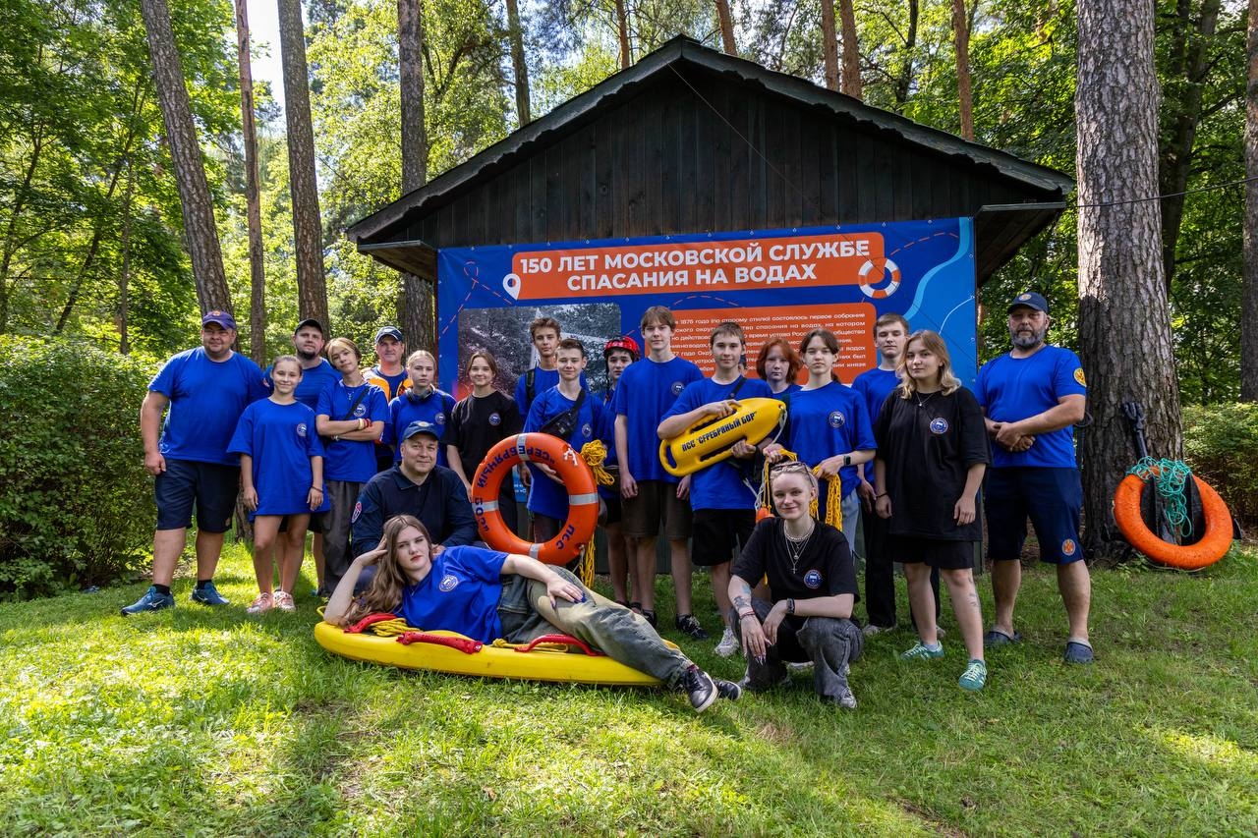

На поисково-спасательных станциях Московской городской поисково-спасательной службы на водных объектах продолжаются занятия в рамках проекта «ПроГероев». Он реализуется специализированным центром «Моя карьера» при поддержке Департамента добрых дел в партнерстве с Департаментом ГОЧСиПБ.

Работники ПСС «Строгино», «Серебряный Бор» и «Царицыно» проводят для юных гостей ознакомительные экскурсии, рассказывая о работе Службы спасения на воде и важности соблюдения правил безопасности на водоёмах:

- объясняют, почему нельзя купаться в местах с предупреждающими знаками «Купание запрещено»

- рассказывают об информации, размещённой на знаках: единый телефонный номер вызова экстренных служб «112», городской и мобильный телефоны поисково-спасательной станции, порядковый номер знака

- беседуют не только о безопасности на воде, но и знакомят с историей Службы

- знакомят с экипировкой спасателей и водолазным снаряжением.

Важная часть каждой экскурсии на станцию – мастер-классы от спасателей по оказанию первой помощи. Ребята узнают, как остановить кровотечение с помощью жгута или, если он отсутствует; как действовать, если пострадавший находится без сознания и не дышит.

Завершающий, но не менее важный этап экскурсии у спасателей на воде – подача спасательных средств – конца Александрова и спасательного круга. На практике это оказывается куда сложнее, чем кажется со стороны.

Посетители поисково-спасательных станций всегда с интересом слушают профессионалов, задают вопросы и получают полезные знания, которые, возможно, пригодятся им в жизни.